ВНИМАНИЮ АБИТУРИЕНТОВ!

Сообщаем вам, что в
Энергетическом институте
КГТУ им. И.Раззакова
открылся новый профиль
«ИНФОРМАЦИОННЫЕ ТЕХНОЛОГИИ (IT)
В ЭНЕРГЕТИКЕ» по направлению «Электроэнергетика и электротехника»

Как известно сегодня многие энерго-компании, как отечественные, так и зарубежные, идут по пути внедрения решений «умной энергетики» и нуждаются в специалистах, имеющих знания в области информационных технологий, цифровых преобразований в электроэнергетике и владеющих современными программными продуктами, использующимися в проекти-ровании и анализе энергетических объектов.

Преимущества профиля подготовки «Информационные технологии в энерге-тике» состоят в том, что помимо основных знаний по специальным дисциплинам направления "Электроэнергетика и электротехника" связанными, как с произ-водством, распределением и потреблением электрической энергии, студенты получат также расширенные знания в следующих областях: Языки и методы програм-мирования; Базы данных; Цифровая обработка сигналов; Кибербезопасность в электроэнергетике; SmartGrid (Умные сети); Scada-системы в электроэнергетических системах; Цифровая техника и микро-контроллеры управления; Системы автоматизированного проектирования в электроэнергетике, «Интернет вещей» IoT-технологии, и многие другие интересные предметы.
Образовательная программа также ориентирована на подготовку выпускников к научно-исследовательской деятельности.
Знания, которые получат выпускники нашего профиля, позволят им работать в ведущих генерирующих, передающих электросетевых, монтажно-наладочных, оперативно-диспетчерских, сбытовых и проектных энергетических организациях Кыргызстана, а также стран ближнего и дальнего зарубежья. Сегодня до 90% выпускников энергетического факультета трудоустраиваются по своей специальности.
Кафедра «ТиОЭ» располагает хорошей лабораторной базой и компьютерным классом. Около 60% профессорско-препода-вательского состава являются кандидатами технических наук, отличниками образования и заслуженными энергетиками страны, имеющие научные труды в области интеллектуальной (цифровой) электроэнергетики, опубликованные на английском языке в ведущих мировых научных журналах с высокими рейтингами (Великобритания, Швейцария, Польша, Япония и т.д.) и участвующие в международных конференциях за рубежом.
Энергетический институт в том числе и кафедра «ТиОЭ» сотрудничает с ведущими вузами СНГ и дальнего зарубежья, такими как Московский энергетический институт, Томский политехнический университет, Казанский энергетический университет, Алматинский университет энергетики и связи, Берлинский технический универ-ситет прикладных наук и др.

Давними и надежными партнерами института являются все крупные энергокомпании, ОАО «Национальные электрические сети КР» и его дочерние предприятия, ОАО «Электрические станции», ТЭЦ г. Бишкек и крупнейшие ГЭС страны. И сегодня эти энергокомпании остро нуждаются именно в энергетиках-айтишниках, и соответственно, выпускники нашей кафедры в будущем легко смогут трудоустроиться!

Стоимость обучения 42900 сом.
Форма обучения: очная
Бюджетные места: имеются

Перечень обязательных предметных тестов: основной тест, физика или математика

Необходимые документы при поступлении:
- Аттестат о среднем образовании;
- Сертификат ОРТ;
- Фотографии 4 шт. (3×4);
- Копии паспорта и приписного свидетельства
(для военнообязанных).

Поступайте к нам,
мы будем рады видеть вас в стенах
нашего университета!

КЫРГЫЗСКИЙ ГОСУДАРСТВЕННЫЙ
ТЕХНИЧЕСКИЙ УНИВЕРСИТЕТ
им. И.РАЗЗАКОВА

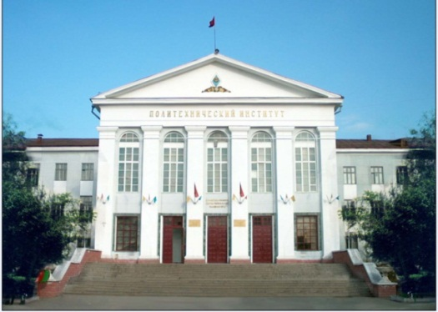

ЭНЕРГЕТИЧЕСКИЙ ИНСТИТУТ
профиль
«Информационные технологии (IT) в энергетике»

Наш адрес: 720044, г. Бишкек,
пр. Ч. Айтматова, 66, КГТУ им. И. Раззакова

Деканат ЭФ, ауд.1/370, тел.: +996 312 545 130
e-mail: dekanef@bk.ru
тел. приемной комиссии: +996 312 541 921,
+996 701 400 625
www.kstu.kg

Бишкек – 2023

